UỶ BAN NHÂN DÂN QUẬN LONG BIÊN
TRƯỜNG MẦM NON HOA ANH ĐÀO

* * *

BÀI DỰ THI
GƯƠNG ĐIỂN HÌNH NGƯỜI TỐT, VIỆC TỐT
TRONG CÁC PHONG TRÀO THI ĐUA YÊU NƯỚC NĂM 2026

Họ và tên: | Vũ Thị Bích Hảo
Ngày sinh: | 15/06/1991
Địa chỉ: | Phường Long Biên – Hà Nội
Số điện thoại: | 0986983063
Nghề nghiệp: | Giáo Viên
Đơn vị công tác: | Trường MN Hoa Anh Đào – Phường Long Biên – Thành phố Hà Hội

Tháng 11- 2025

Long Biên, Tháng 10/2015

ỦY BAN NHÂN DÂN quËn long biªn
Tr­êng mÇm non hoa mai



QUY CHẾ

QUẢN LÝ TÀI SẢN CÔNG TRƯỜNG HỌC
NĂM HỌC 2015- 2016

Long Biên, Tháng 9/2015

ỦY BAN NHÂN DÂN quËn long biªn
Tr­êng mÇm non hoa mai

QUY CHẾ

QUẢN LÝ TÀI SẢN CÔNG TRƯỜNG HỌC
NĂM HỌC 2015- 2016

Long Biên, Tháng 9/2015

ỦY BAN NHÂN DÂN quËn long biªn
Tr­êng mÇm non hoa mai

KẾ HOẠCH
THỰC HIỆN CÔNG TÁC TUYỂN SINH
NĂM HỌC 2015- 2016

\

Tháng 6 năm 2015

BÀI DỰ THI
GƯƠNG ĐIỂN HÌNH NGƯỜI TỐT, VIỆC TỐT
TRONG CÁC PHONG TRÀO THI ĐUA YÊU NƯỚC NĂM 2026

Tên bài dự thi: Cô giáo Lê Thùy Linh – Tổ trưởng chuyên môn tận tâm, trách nhiệm.
Nội dung bài dự thi:
Trong mỗi tập thể sư phạm luôn có những tấm gương thầm lặng cống hiến, hết lòng vì công việc và vì sự phát triển chung của nhà trường. Cô giáo Lê Thùy Linh – Tổ trưởng chuyên môn là một trong những tấm gương tiêu biểu như vậy. Với tinh thần trách nhiệm cao, sự tận tụy và lòng yêu nghề, cô luôn nỗ lực hoàn thành tốt mọi nhiệm vụ được giao và nhận được sự tin tưởng, quý mến của đồng nhiệp.
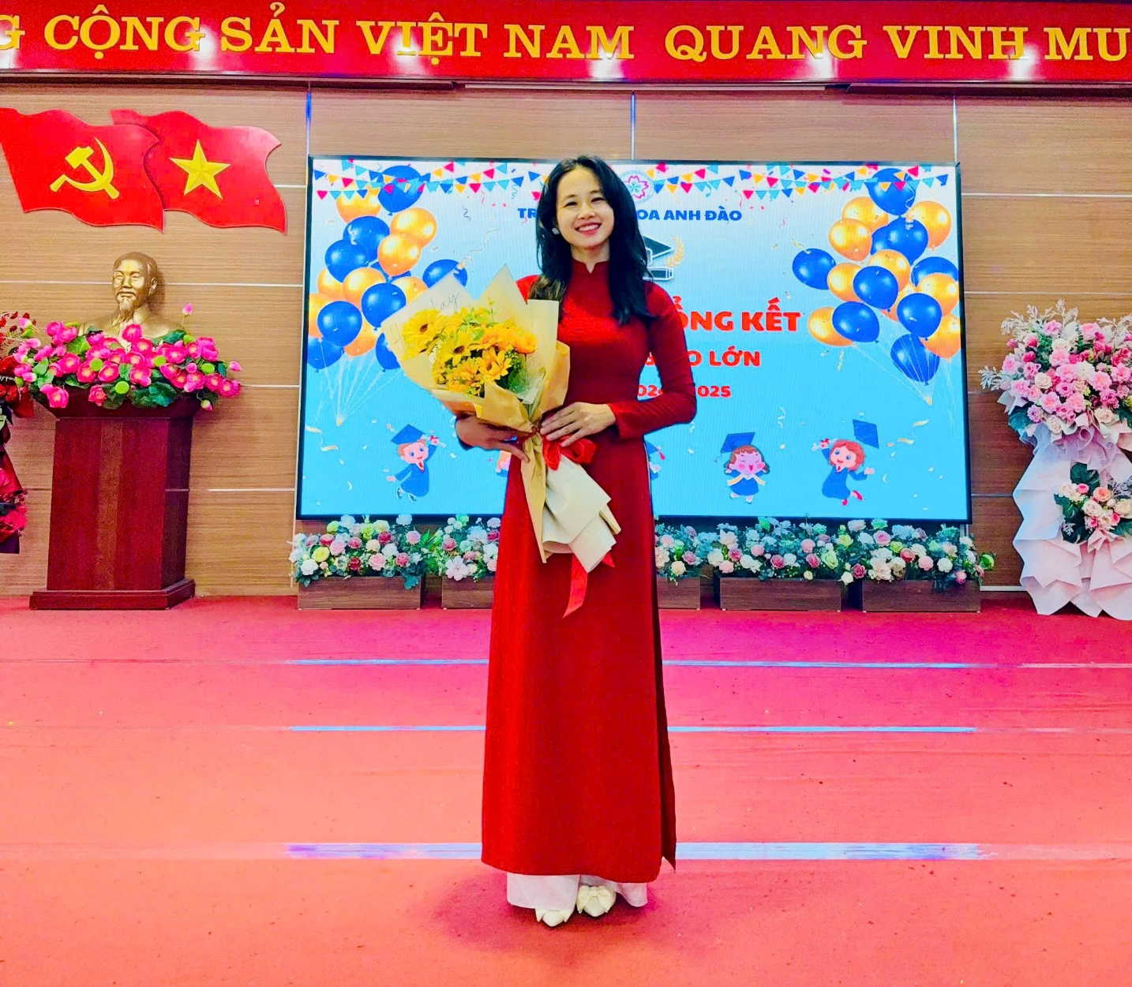
Cô giáo Lê Thùy Linh tận tâm – trách nhiệm
13 năm gắn bó với nghề mầm non, với đức tính khiêm tốn, giản dị, ham học hỏi, niềm say mê với công tác chuyên môn, cô giáo Lê Thùy Linh luôn mong muốn mang đến cho học trò những giờ học hay bổ ích. Chú trọng phương pháp dạy học “lấy trẻ làm trung tâm” giúp trẻ chủ động học tập, phát huy thế mạnh bản thân từ đó phát triển toàn diện cả về trí tuệ và thể chất, mỗi giờ dạy của cô luôn là những sáng tạo khiến trẻ hứng thú và say mê hoc tập. Cô chia sẻ: Tôi luôn nhớ Bác Hồ đã từng dạy: “Làm mẫu giáo tức là thay mẹ dạy trẻ, muốn làm được thì trước hết phải yêu trẻ. Dạy trẻ cũng như trồng cây non, cây non tốt thì sau này cây mới tốt, dạy trẻ nhỏ tốt thì sau này các cháu sẽ thành người tốt.” Cô giáo Lê Thùy Linh thường xuyên lồng ghép giáo dục kỹ năng sống giúp các em học sinh hình thành được nhiều nhân cách tốt cho cuộc sống hiện tại và cuộc sống sau này.
Đáp lại những điều tốt đẹp đó là niềm tin yêu của trẻ sự tin tưởng, quý mến của các bậc phụ huynh, của đồng nghiệp dành cho cô.
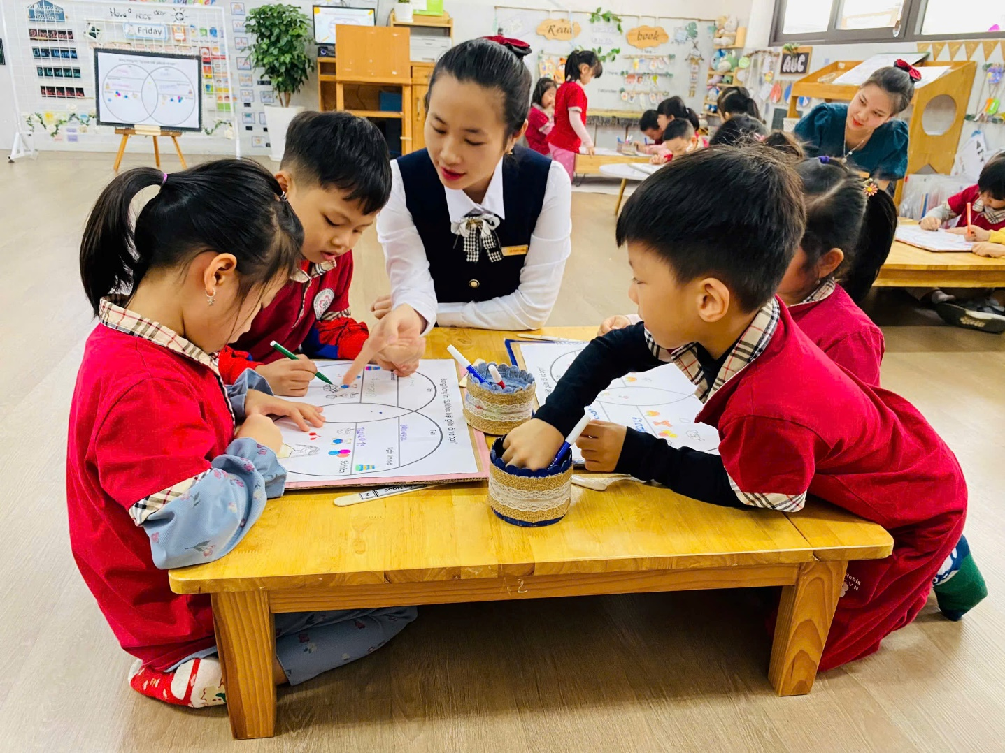
Cô Lê Thùy Linh sáng tạo trong hoạt động dạy học
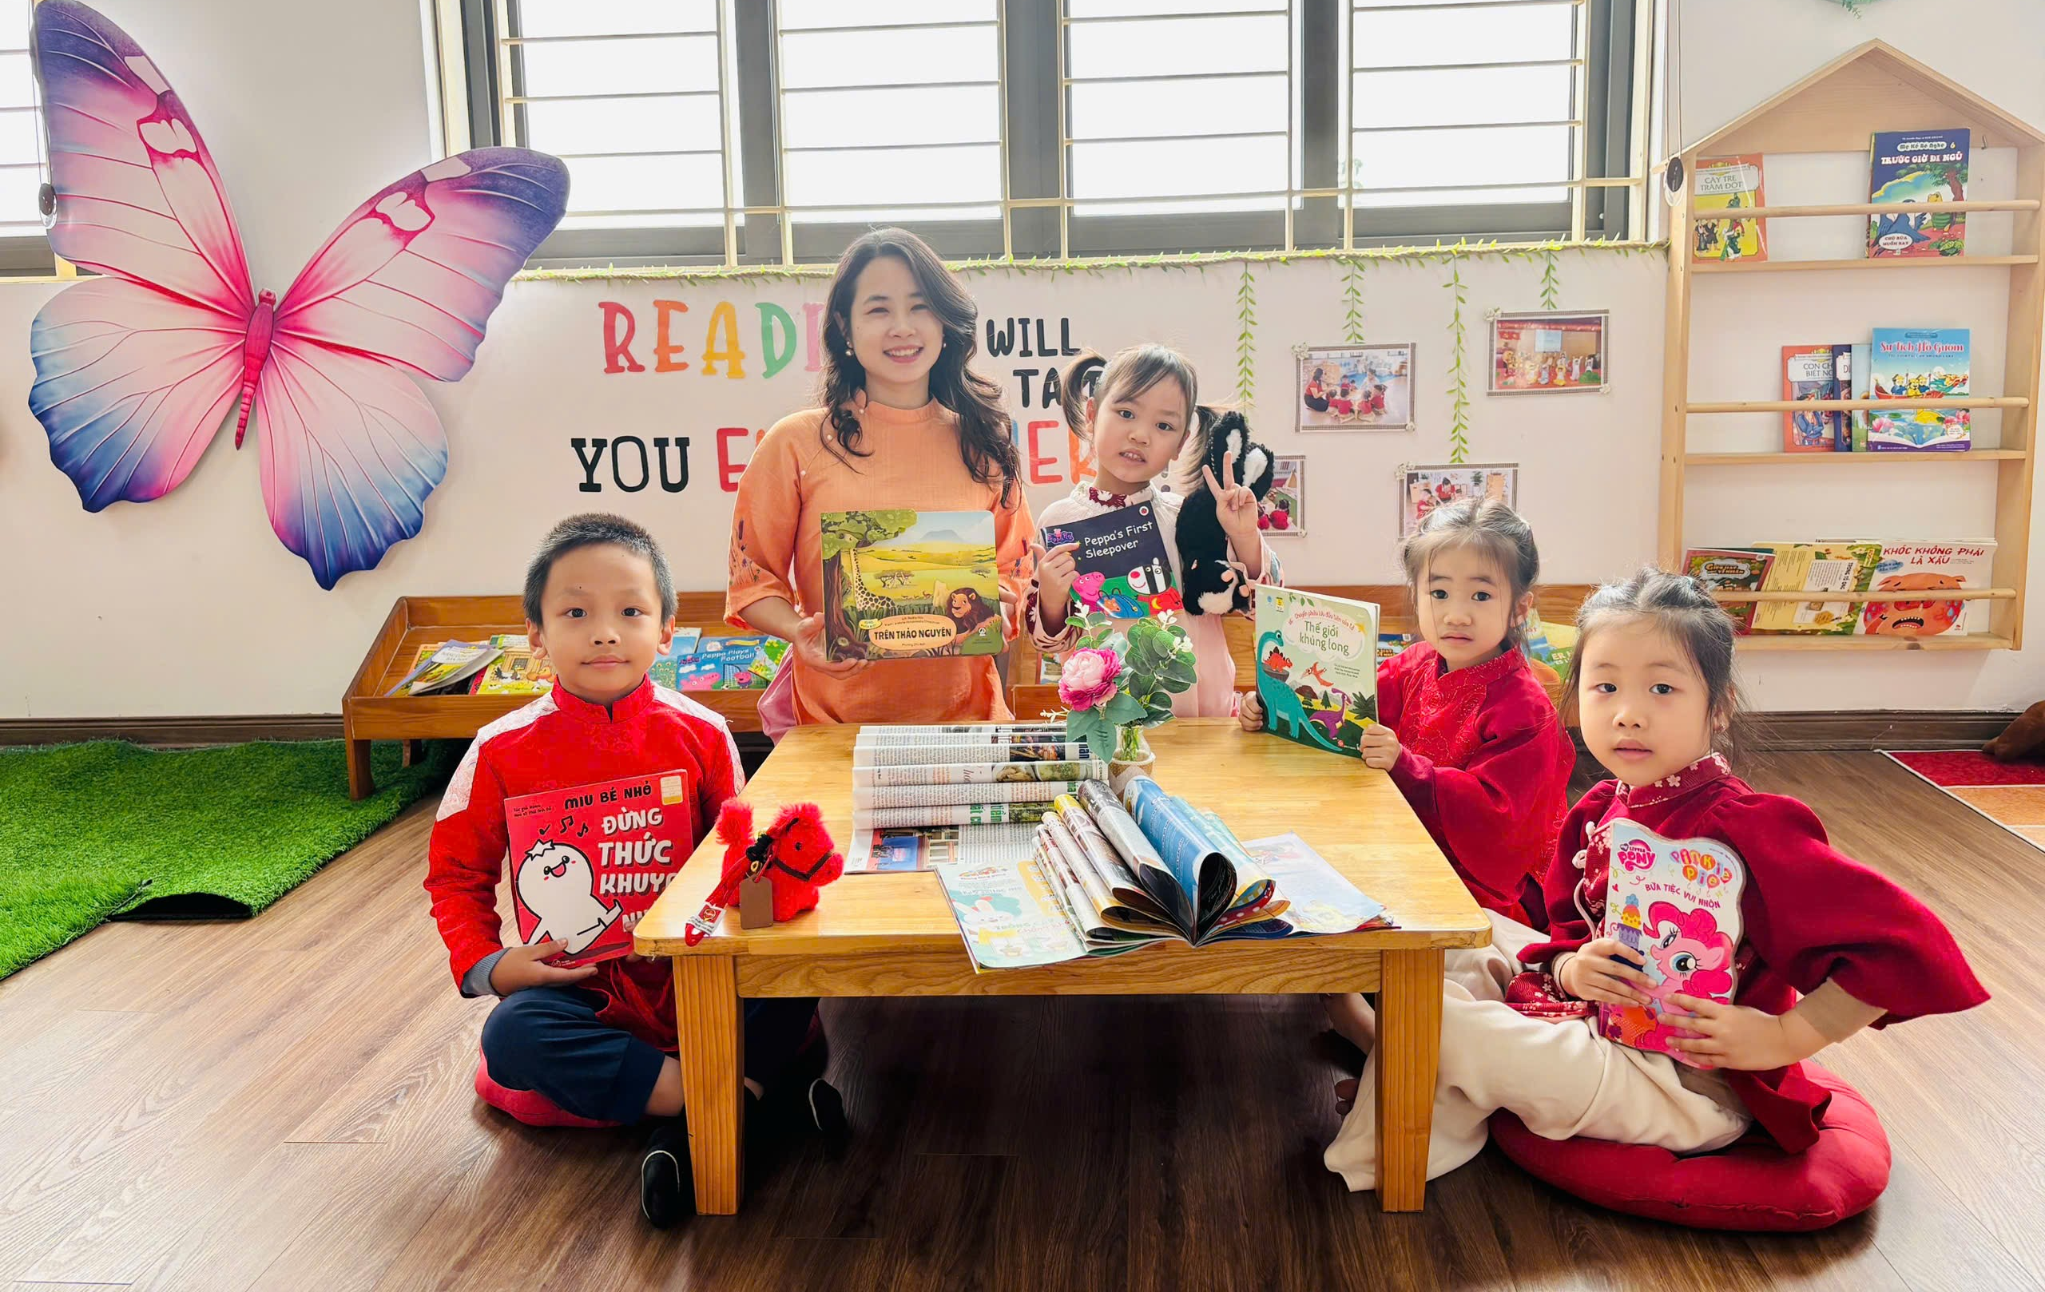
Cô Lê Thùy Linh cùng trẻ tham gia ngày hội đọc sách
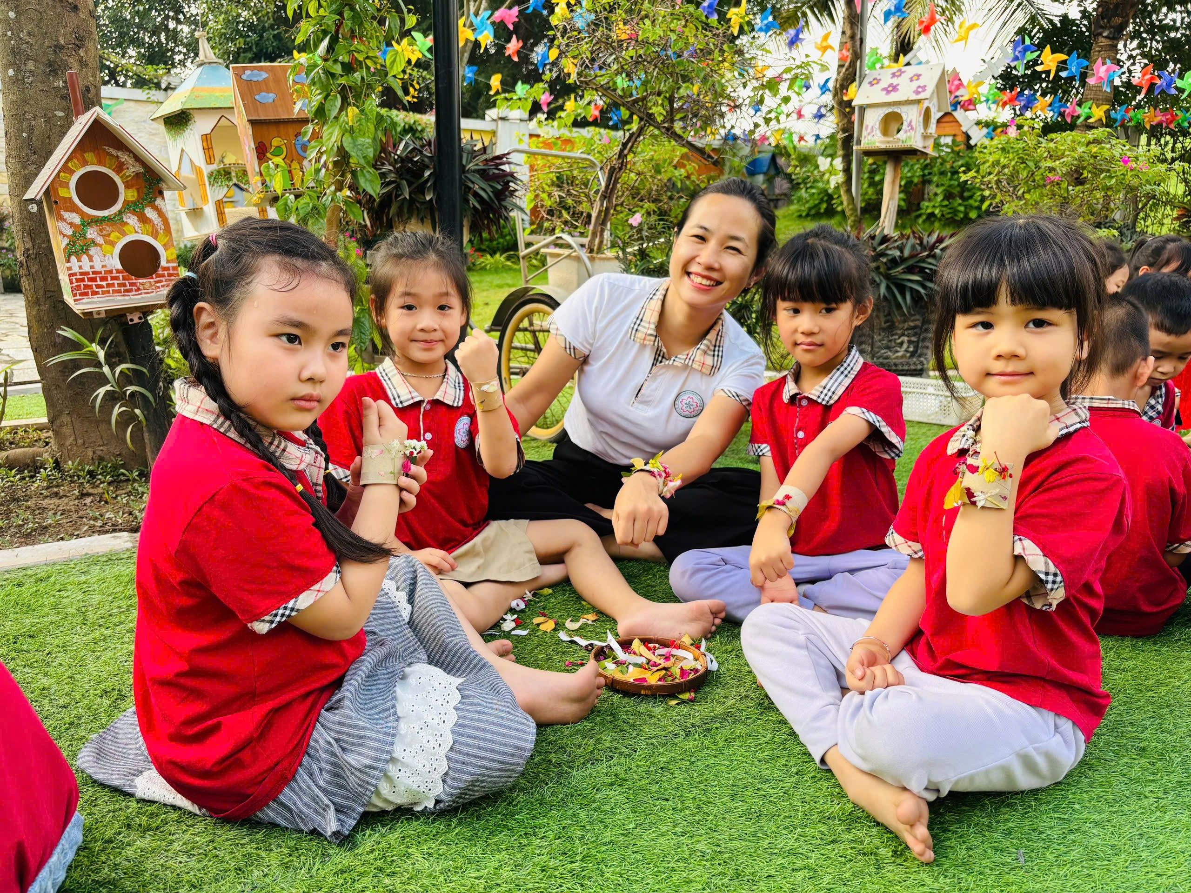
Hoạt động trải nghiệm của các con lớp cô Linh
Trên cương vị là tổ trưởng chuyên môn, Cô giáo Lê Thùy Linh luôn chủ động trong việc xây dựng kế hoạch hoạt động của tổ, tổ chức các buổi sinh hoạt chuyên môn thiết thực và hiệu quả. Cô thường xuyên trao đổi, chia sẻ kinh nghiệm giảng dạy, hướng dẫn giáo viên trong tổ đổi mới phương pháp giáo dục, giúp các hoạt động chăm sóc và giáo dục trẻ ngày càng phong phú, sáng tạo và phù hợp với đặc điểm tâm sinh lý của trẻ mầm non.
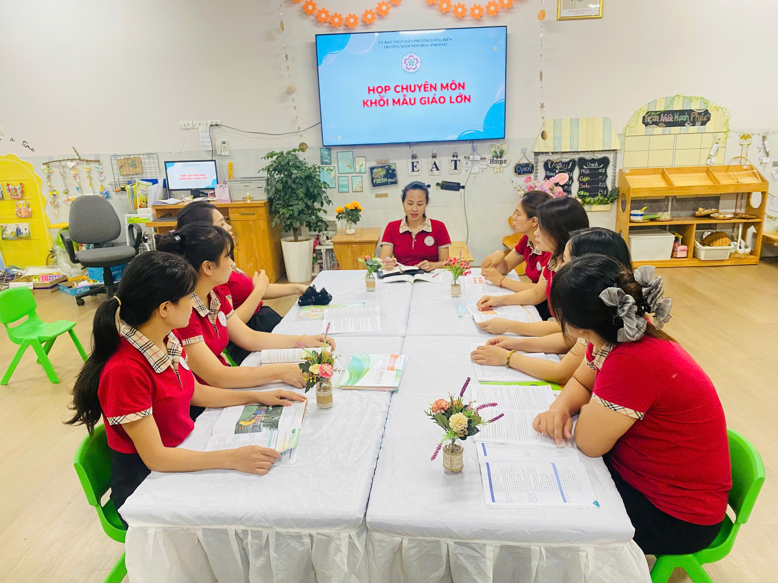
Cô Lê Thùy Linh cùng các đồng nghiệp họp chuyên môn
Không chỉ giỏi về chuyên môn, Cô giáo Lê Thùy Linh còn là người luôn sẵn sàng giúp đỡ đồng nghiệp. Trong công việc, cô luôn nhiệt tình hỗ trợ giáo viên trong tổ khi gặp khó khăn, cùng nhau trao đổi, tháo gỡ vướng mắc để nâng cao chất lượng dạy và học. Cô luôn tích cực tham gia các phong trào thi đua, các hoạt động do nhà trường và ngành phát động. Cô luôn gương mẫu đi đầu, hoàn thành tốt nhiệm vụ được giao, góp phần lan tỏa tinh thần thi đua tích cực trong tập thể giáo viên. Sự gần gũi, chân thành và tinh thần trách nhiệm của đồng chí đã góp phần tạo nên một tập thể tổ chuyên môn đoàn kết, thống nhất và cùng nhau phát triển.
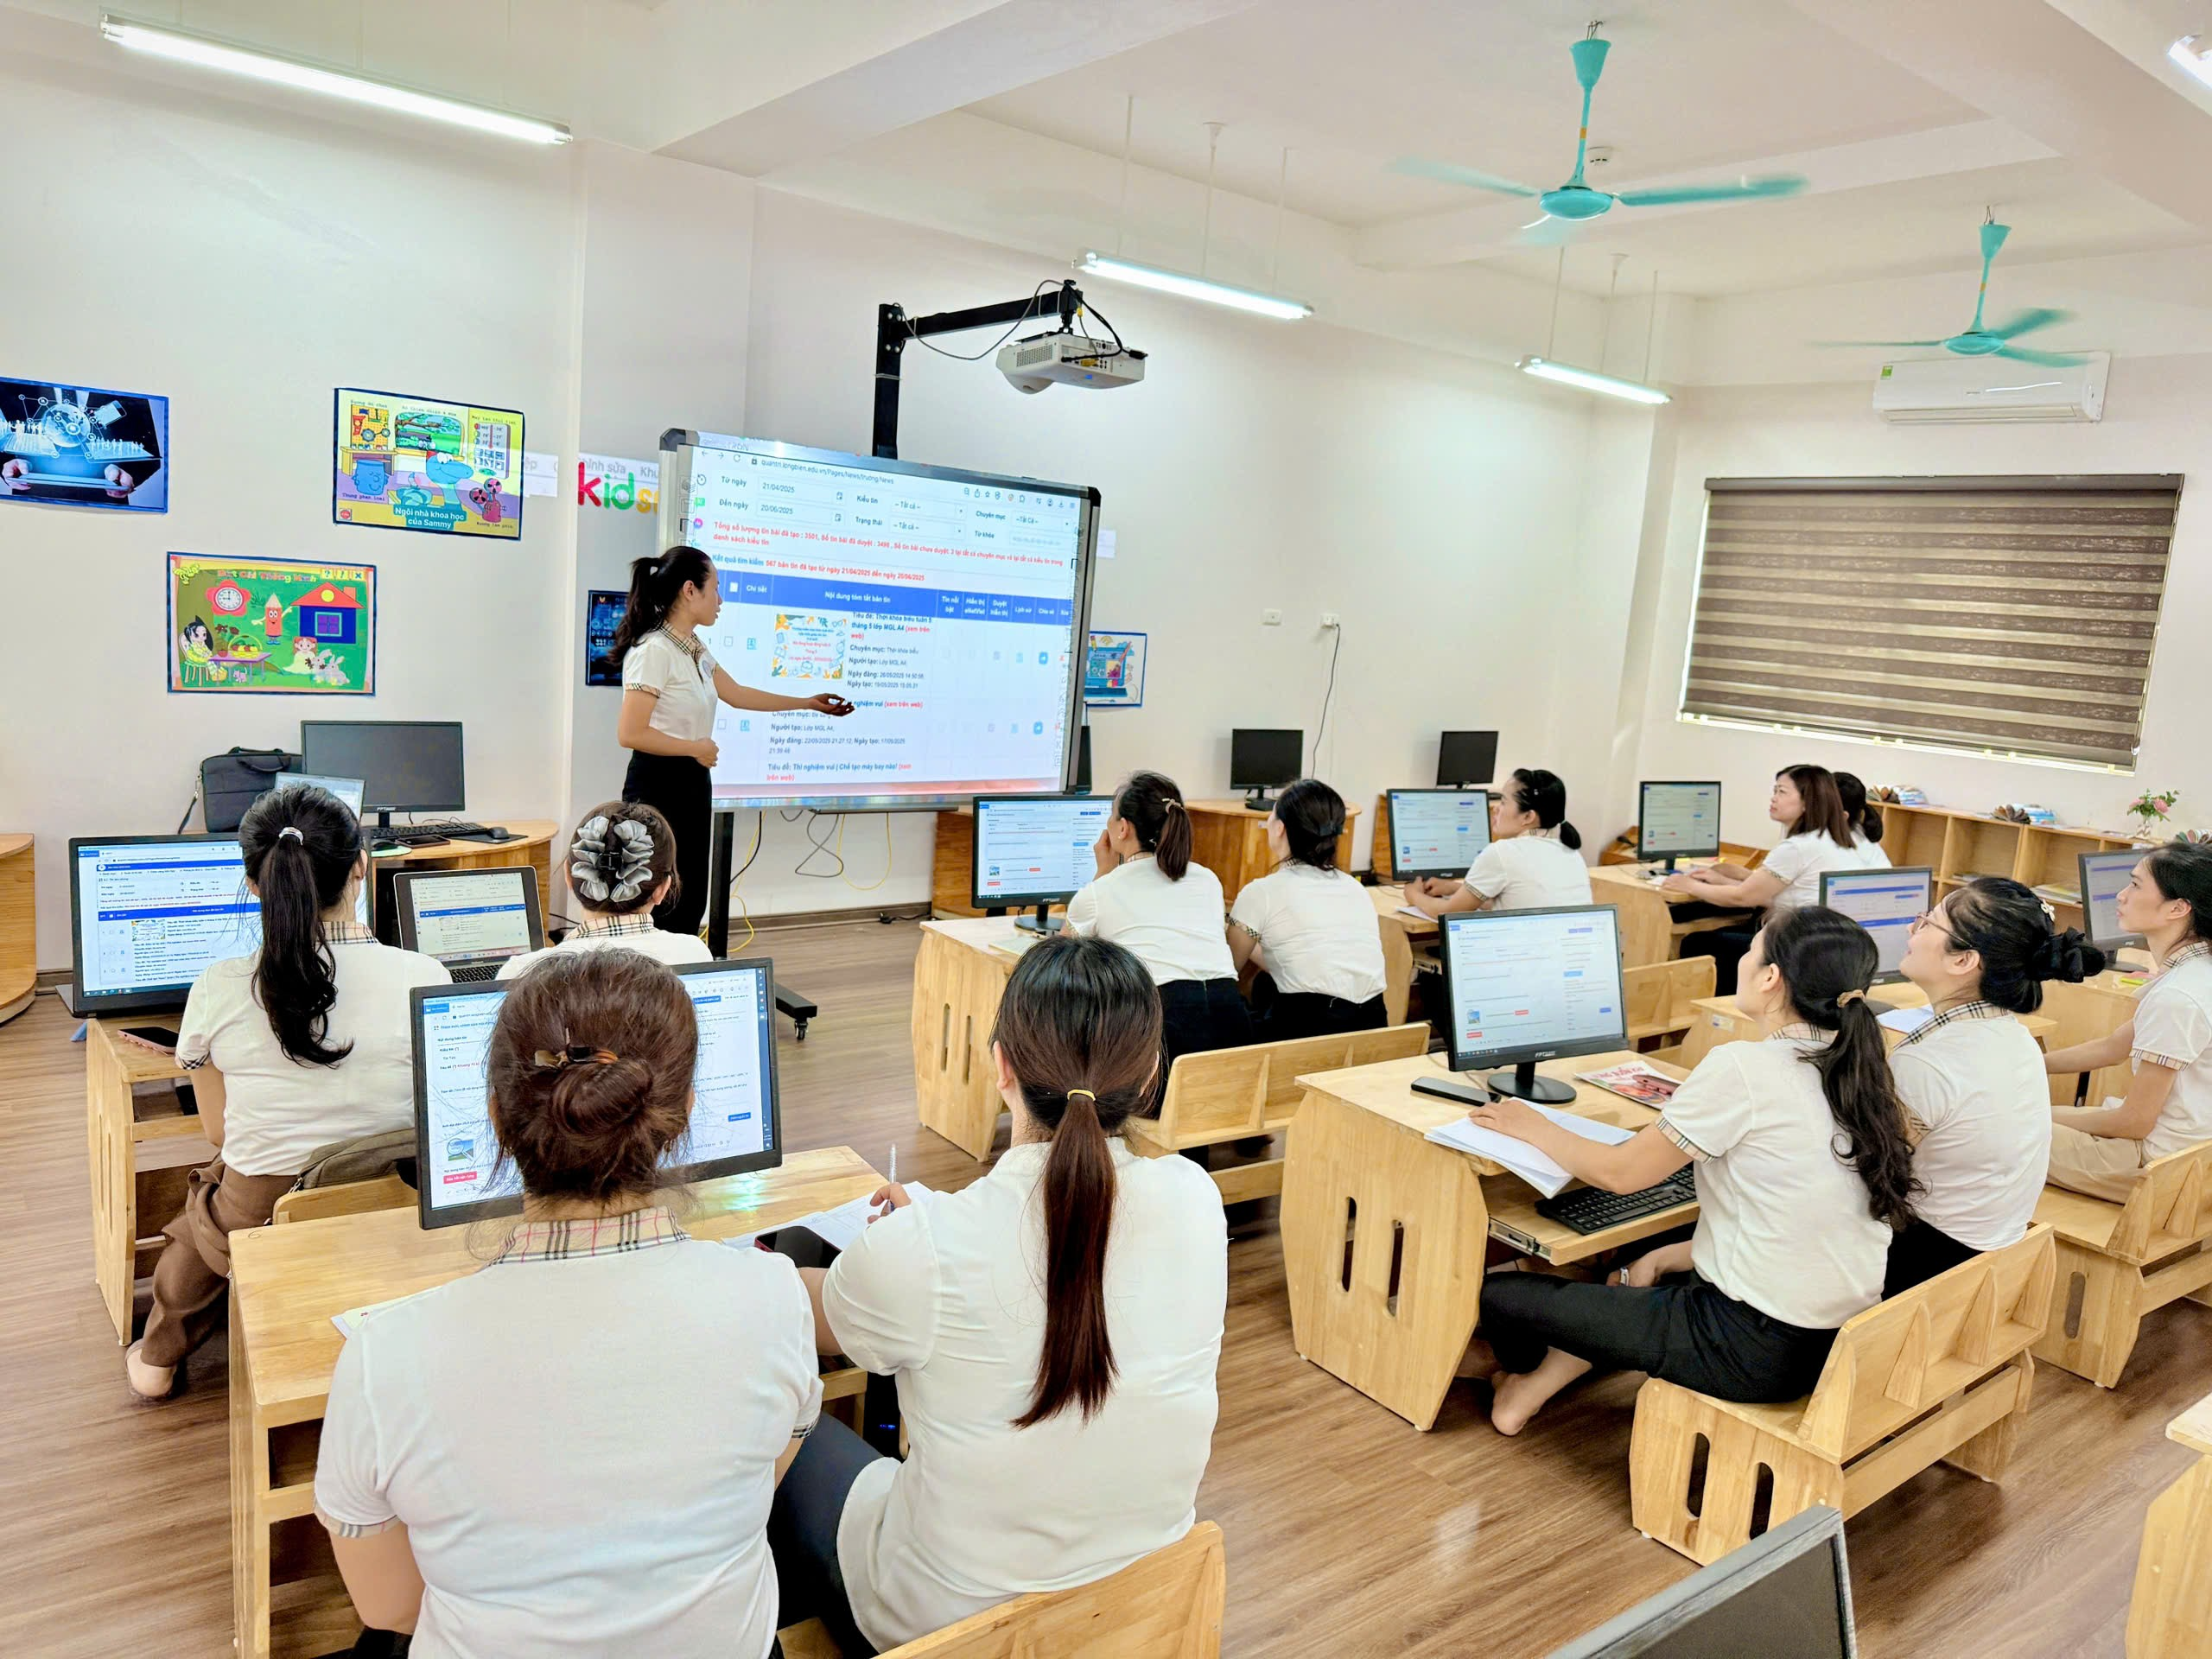
Cô Lê Thùy Linh chia sẻ chuyên môn cùng đồng nghiệp
Bên cạnh những đóng góp tích cực trong công tác, cô giáo Thùy Linh còn là người phụ nữ của gia đình, luôn chu toàn và hết lòng chăm lo cho tổ ấm của mình. Dù công việc chuyên môn bận rộn, đồng chí vẫn luôn sắp xếp thời gian hợp lý để chăm sóc gia đình, nuôi dạy con cái ngoan ngoãn, học hành chăm chỉ. Cô luôn giữ gìn nếp sống gia đình hòa thuận, yêu thương, là chỗ dựa vững chắc cho các thành viên trong gia đình.

Không chỉ vậy, Cô Lê Thùy Linh còn tích cực tham gia các hoạt động của công đoàn, nhà trường và tham gia vào các đoàn thể nơi cô sinh sống tại địa phương, xây dựng nếp sống văn minh, giữ gìn tình làng nghĩa xóm và được bà con xung quanh quý mến. Cô luôn là tấm gương về người phụ nữ “giỏi việc nước, đảm việc nhà”, cân bằng hài hòa giữa công việc và cuộc sống gia đình.
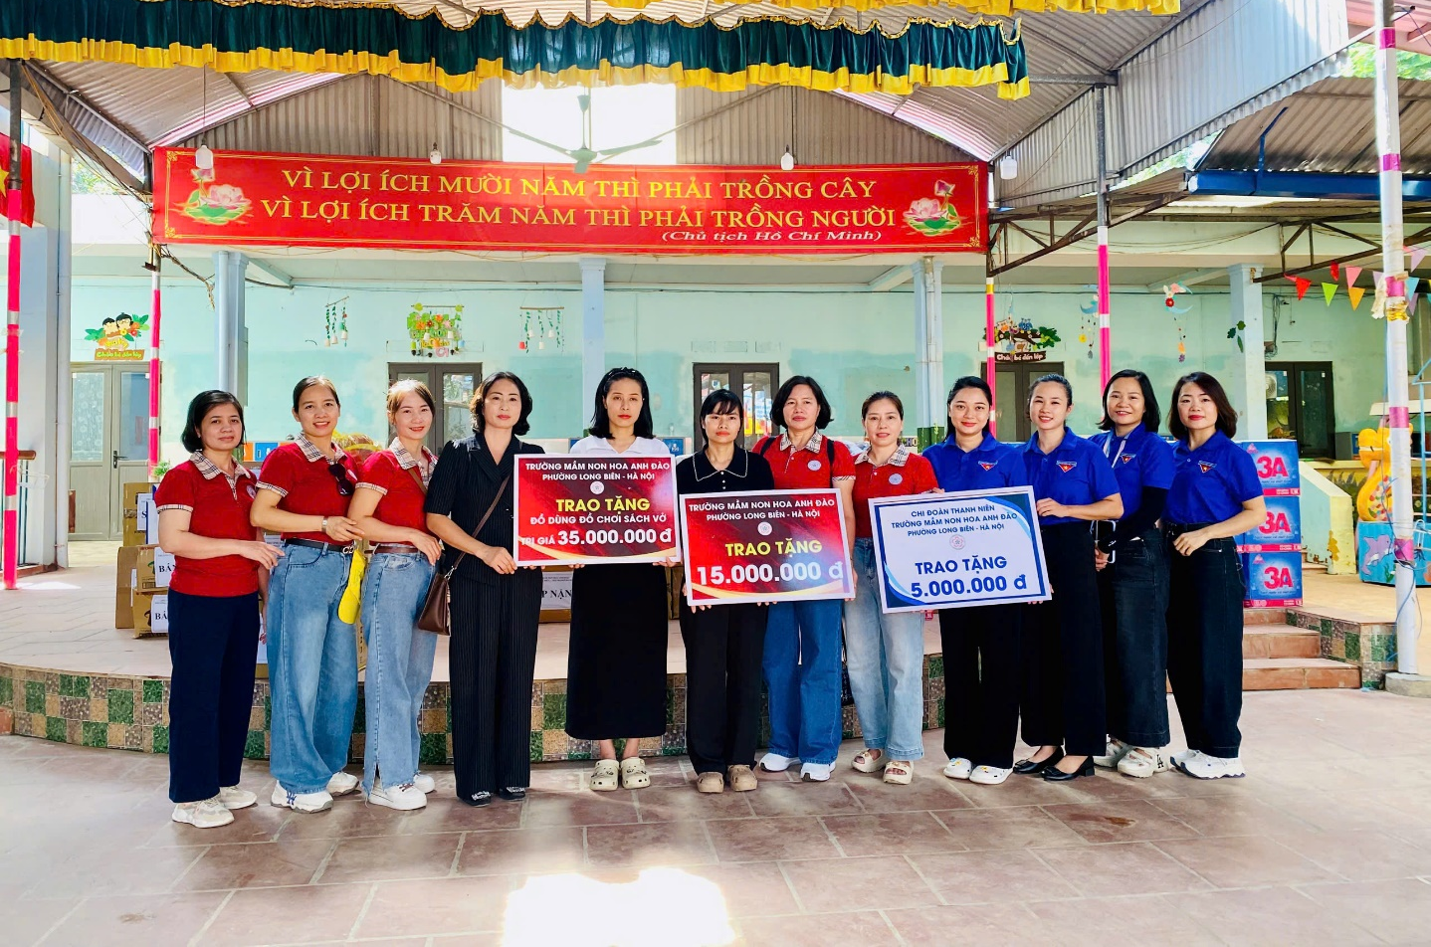
Cô Tham gia từ thiện ở Thái Nguyên cùng BGH và các đoàn thể nhà trường

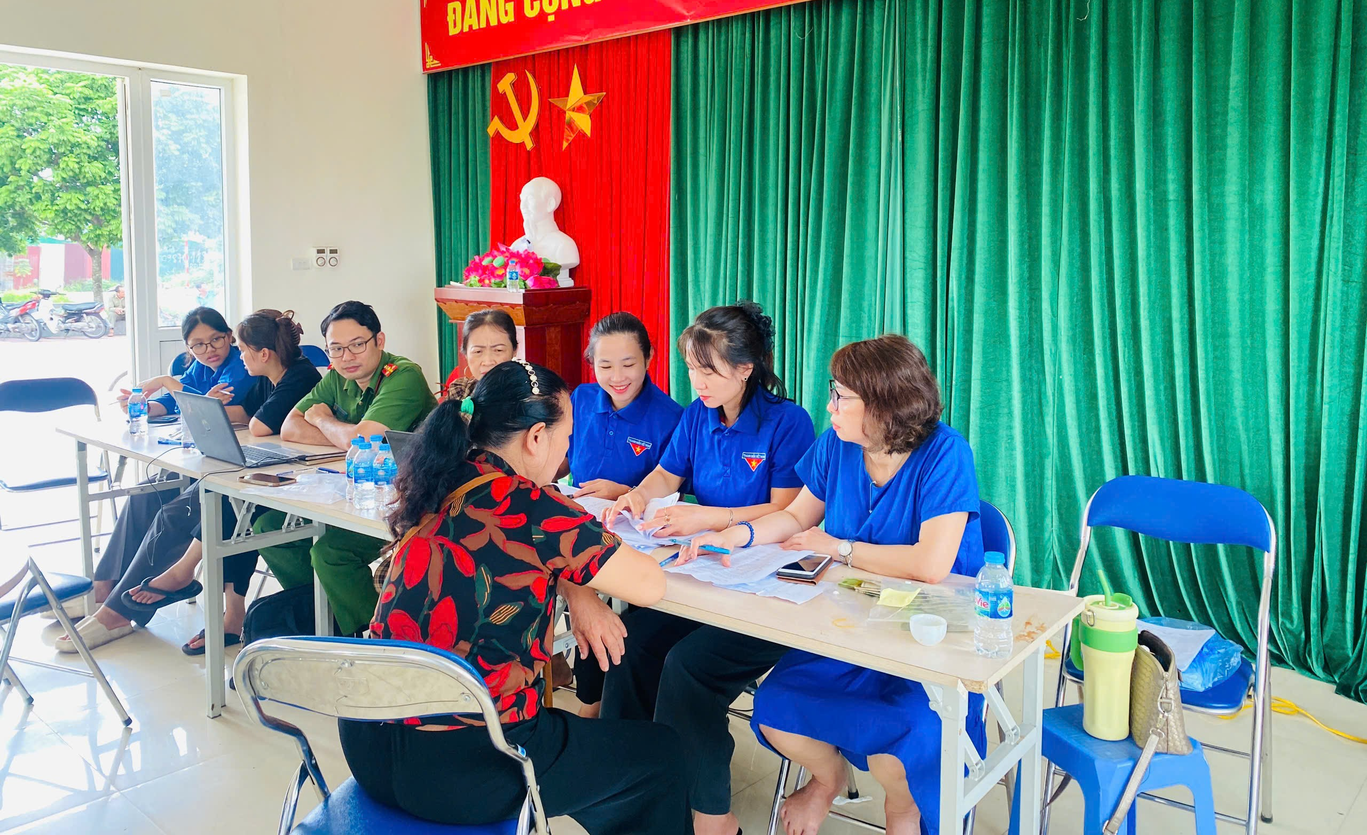
Cô Lê Thùy Linh cùng đồng nghiệp hướng dẫn người dân cài đặt VNeID
Với sự tận tâm, trách nhiệm và những đóng góp tích cực trong công tác, đồng chí Lê Thùy Linh xứng đáng là tấm gương “Người tốt – việc tốt” tiêu biểu của nhà trường. Tấm gương của đồng chí không chỉ góp phần nâng cao chất lượng giáo dục mà còn truyền cảm hứng để mỗi cán bộ, giáo viên trong nhà trường tiếp tục nỗ lực, phấn đấu vì sự nghiệp trồng người.

Long Biên, ngày 10 tháng 11 năm 2025
Người viết

Vũ Thị Bích Hảo

